

**Целиноград ауданының елді мекендерінің жерлерін аймақтарға бөлу жобасын (схемасын), бағалау аймақтарының шекараларын және жер учаскелері үшін төлемақының базалық ставкаларына түзету коэффициенттерін бекіту туралы**

Ақмола облысы Целиноград аудандық мәслихатының 2022 жылғы 22 қарашадағы № 194/36-7 шешімі. Қазақстан Республикасының Әділет министрлігінде 2022 жылғы 24 қарашада № 30695 болып тіркелді.

      Қазақстан Республикасының Жер кодексінің 8 бабының 2 тармағына, 11 бабының 1 тармағына сәйкес, Целиноград аудандық мәслихаты ШЕШТІ:

      1. Целиноград ауданының елді мекендерінің жерлерін аймақтарға бөлу жобасы (схемасын), осы шешімнің 1 қосымшасына сәйкес бекітілсін.

      2. Целиноград ауданының елді мекендеріндегі жерлерін бағалау аймақтарының шекаралары және жер учаскелері үшін төлемақының базалық ставкаларына түзету коэффициенттері, осы шешімнің 2 қосымшасына сәйкес бекітілсін.

      3. Осы шешім оның алғашқы ресми жарияланған күнінен кейін күнтізбелік он күн өткен соң қолданысқа енгізіледі.

|  |  |
| --- | --- |
| *Целиноград аудандық мәслихатының хатшысы* | *Л.Конарбаева* |

|  |  |
| --- | --- |
|  | Целиноград аудандық мәслихатының 2022 жылғы 22 қарашадағы № 194/36-7 шешіміне 1-қосымша |

**Целиноград ауданының елді мекендері жерлерін аймақтарға бөлу схемасы**

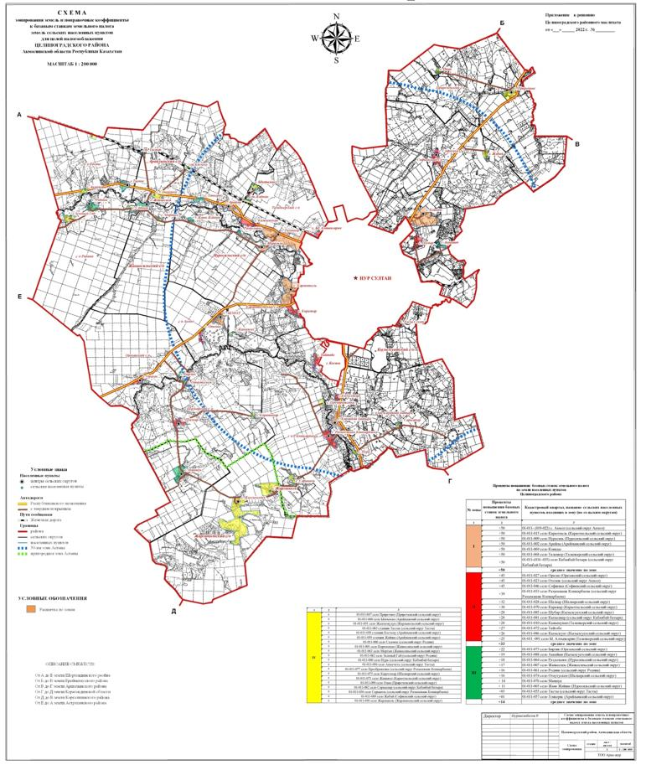

|  |  |
| --- | --- |
|  | Целиноград аудандық мәслихатының 2022 жылғы 22 қарашадағы № 194/36-7 шешіміне 2-қосымша |

**Целиноград ауданының елді мекендерінің бағалау аймақтарының шекаралары және жер учаскелері үшін төлемақының базалық ставкаларына түзету коэффициенттері**

      Ескерту. 2-қосымша жаңа редакцияда - Ақмола облысы Целиноград аудандық мәслихатының 12.05.2023 № 35/3-8 (оның алғашқы ресми жарияланған күнінен кейін күнтізбелік он күн өткен соң қолданысқа енгізіледі) шешімімен

|  |  |  |  |
| --- | --- | --- | --- |
| № | Бағалау аймақтарының шекаралары | Аймақ нөмірі | Түзету коэффициенттері |
| 1 | 2 | 3 | 4 |
| 1. | Ақмол ауылдық округі: Ақмол елді мекен шекарасының шегінде  (01-011- (019-022) | І | 2,0 |
| 2. | Қараөткел ауылдық округі: Қараөткел елді мекен шекарасының шегінде  (01-011-015) | І | 2,0 |
| 3. | Нұресіл ауылдық округі: Нұресіл елді мекен шекарасының шегінде  (01-011-009) | І | 2,0 |
| 4. | Арайлы ауылдық округі: Арайлы елді мекен шекарасының шегінде  (01-011-002) | І | 2,0 |
| 5. | Қоянды елді мекен шекарасының шегінде  (01-011-069) | І | 2,0 |
| 6. | Талапкер ауылдық округі: Талапкер елді мекен шекарасының шегінде  (01-011-068) | І | 2,0 |
| 7. | Қабанбай батыр ауылдық округі: Қабанбай батыр елді мекен шекарасының шегінде  (01-011-(034-035) | І | 2,0 |
| 8. | Ақмол ауылдық округі: Өтеміс елді мекен шекарасының шегінде  (01-011-023) | I | 2,0 |
| 9. | Софиевка ауылдық округі: Софиевка елді мекен шекарасының шегінде  (01-011-046) | I | 2,0 |
| 10. | Рахымжан Қошқарбаев ауылдық округі: Рахымжан Қошқарбаев елді мекен шекарасының шегінде (01-011-033) | I | 2,0 |
| 11. | Қараөткел ауылдық округі: Қаражар елді мекен шекарасының шегінде  (01-011-070) | I | 2,0 |
| 12. | Қызыл суат ауылдық округі: Шұбар елді мекен шекарасының шегінде  (01-011-085) | I | 2,0 |
| 13. | Қабанбай батыр ауылдық округі: Қызылжар елді мекен шекарасының шегінде  (01-011-081) | I | 2,0 |
| 14. | Талапкер ауылдық округі: Қажымұқан елді мекен шекарасының шегінде (01-011-010) | I | 2,0 |
| 15. | Қызыл суат ауылдық округі: Қызыл суат елді мекен шекарасының шегінде (01-011-086) | I | 2,0 |
| 16. | Талапкер ауылдық округі: Ыбырай Алтынсарин елді мекен шекарасының шегінде (01-011-091) | I | 2,0 |
| 17. | Қызыл суат ауылдық округі: Аққайың елді мекен шекарасының шегінде (01-011-088) | I | 2,0 |
| 18. | Нұресіл ауылдық округі: Раздольное елді мекен шекарасының шегінде (01-011-064) | I | 2,0 |
| 19. | Нұресіл ауылдық округі: Жаңа Жайнақ елді мекен шекарасының шегінде (01-011-065) | I | 2,0 |
| 20. | Арайлы ауылдық округі: Төңкеріс елді мекен шекарасының шегінде (01-011-057) | I | 2,0 |
| 21. | Арайлы ауылдық округі: Ынтымақ елді мекен шекарасының шегінде (01-011-060) | I | 2,0 |
| 22. | Арайлы ауылдық округі Жайнақ елді мекен шекарасының шегінде (01-011-059) | I | 2,0 |
| 23. | Қабанбай батыр ауылдық округі: Нұра елді мекен шекарасының шегінде (01-011-080) | I | 2,0 |
| 24. | Рахымжан Қошқарбаев ауылдық округі: Преображенка елді мекен шекарасының шегінде (01-011-077) | I | 2,0 |
| 25. | Шалқар ауылдық округі: Қаратомар елді мекен шекарасының шегінде (01-011-075) | I | 2,0 |
| 26. | Қараөткел ауылдық округі: Жаңажол елді мекен шекарасының шегінде (01-011-071) | I | 2,0 |
| 27. | Қабанбай батыр ауылдық округі: Сарыадыр елді мекен шекарасының шегінде (01-011-082) | I | 2,0 |
| 28. | Софиевка ауылдық округі: Жабай елді мекен шекарасының шегінде (01-011-089) | I | 2,0 |
| 29. | Оразақ ауылдық округі: Оразақ елді мекен шекарасының шегінде (01-011-027) | II | 1,55 |
| 30. | Шалқар ауылдық округі: Шалқар елді мекен шекарасының шегінде (01-011-028) | II | 1,55 |
| 31. | Жаңаесіл ауылдық округі: Жаңаесіл елді мекен шекарасының шегінде (01-011-007) | II | 1,55 |
| 32. | Родина ауылдық округі: Родина елді мекен шекарасының шегінде (01-011-061) | II | 1,55 |
| 33. | Мәншүк елді мекен шекарасының шегінде (01-011-076) | II | 1,55 |
| 34. | Тасты ауылдық округі: Тасты елді мекен шекарасының шегінде (01-011-055) | II | 1,55 |
| 35. | Оразақ ауылдық округі: Бірлік елді мекен шекарасының шегінде (01-011-073) | III | 1,05 |
| 36. | Шалқар ауылдық округі: Отаутүскен елді мекен шекарасының шегінде (01-011-074) | III | 1,05 |
| 37. | Приречный ауылдық округі: Приречное елді мекен шекарасының шегінде (01-011-047) | III | 1,05 |
| 38. | Жарлыкөл ауылдық округі: Жалғызқұдық елді мекен шекарасының шегінде (01-011-031) | III | 1,05 |
| 39. | Тасты ауылдық округі: Тастақ елді мекен шекарасының шегінде (01-011-003) | III | 1,05 |
| 40. | Арайлы ауылдық округі: Қосшоқы елді мекен шекарасының шегінде (01-011-058) | III | 1,05 |
| 41. | Родина ауылдық округі: Садовое елді мекен шекарасының шегінде (01-011-006) | III | 1,05 |
| 42. | Жаңаесіл ауылдық округі: Қарамеңді елді мекен шекарасының шегінде (01-011-001) | III | 1,05 |
| 43. | Жаңаесіл ауылдық округі: Мортық елді мекен шекарасының шегінде (01-011-063) | IV | 0,79 |
| 44. | Родина ауылдық округі: Зеленый Гай елді мекен шекарасының шегінде (01-011-062) | IV | 0,79 |
| 45. | Тасты ауылдық округі: Ақмешіт елді мекен шекарасының шегінде (01-011-056) | IV | 0,79 |
| 46. | Приречный ауылдық округі: Опан елді мекен шекарасының шегінде (01-011-090) | IV | 0,79 |
| 47. | Рахымжан Қошқарбаев ауылдық округі: Сарыкөл елді мекен шекарасының шегінде (01-011-036) | IV | 0,79 |
| 48. | Жарлыкөл ауылдық округі: Жарлыкөл елді мекен шекарасының шегінде (01-011-030) | IV | 0,79 |

© 2012. Қазақстан Республикасы Әділет министрлігінің «Қазақстан Республикасының Заңнама және құқықтық ақпарат институты» ШЖҚ РМК